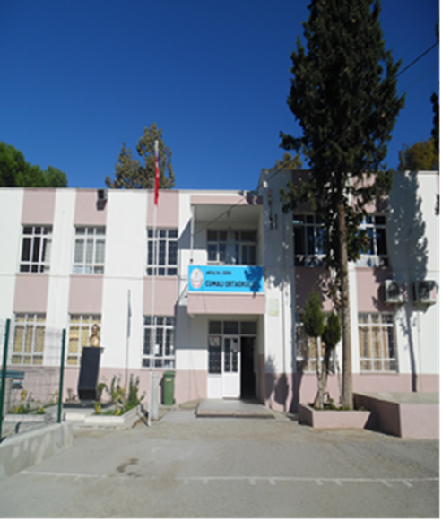

### ı)Kurumun Tarihçesi

1944 yılında imece usulü ile köye İlkokul yapma girişiminde bulunulmuş ve 1945 yılında okulun yapımı bitirilmiştir. Okulumuzun 1.kademesi (İlkokul) eğitim ve öğretime 1945 yılında başlamıştır.

Cumalı Köyü’nde 1986-1987 Öğretim yılında yeni yapılarak açılan iki katlı binanın ikinci katı ortaokul olarak Milli Eğitim Bakanlığı’nın 2 Ekim.1986 tarih ve 23444 sayılı oluru ile 18.11.1986 tarihinde Antalya Valisi Sayın Bahittin GÜNEY tarafından eğitim ve öğretime açılmıştır. İlkokul ve ortaokul aynı binada eğitim ve öğretimi sürdürürken 1990 yılında birleşerek ilköğretim okulu olmuş ve 270 öğrenci ile eğitim ve öğretimini sürdürmüştür.2000-2001 öğretim yılında bünyesinde anasınıfı da açılmıştır.

Her yıl öğrenci sayısının artması nedeniyle okul binası yetersiz kalmış ve 1997-1998 Öğretim yılından 2005-2006 yılına kadar ikili öğretim yapmıştır. 10.12.2004 tarihinde okulumuzun batı cephesine 8 derslikli ek binanın temeli atılmış ve 2005-2006 öğretim yılında hizmete açılmış olup okul tekrar normal öğretime geçmiştir. 24 Ekim 2013 tarihinde bahçede iki bina olması nedeniyle ortaokul ve ilkokul müdürlükleri ayrılmıştır.2022-2023 Eğitim Öğretim yılında;9 derslik, 9 şube, 235 öğrenci 16 öğretmen, 2 idareci ve 2 personel ile okulumuzda eğitim öğretime devam edilmektedir**.**

**Kurumun Yapısı**

Cumalı Ortaokulu Müdürlüğü 2 katlı eski binada, 9 derslik, 1 müdür yardımcısı odası,1 öğretmenler odası, 1 BT sınıfı,1 kütüphane,1 konferans salonu, 1 rehberlik servisi odası ve 9 wc’) eğitim- öğretim sürdürülmektedir. Okul binamız eğitim öğretime elverişli olup bina klimalıdır.

1 Müdür, 1 Müdür Yardımcısı, 1 Rehber Öğretmen 16 Kadrolu Branş Öğretmeni, 2 hizmetli olmak üzere toplam 21 kişilik insan kaynağıyla, hizmet vermektedir.

.

Kurum içi iletişim belirlenen yazışma kurallarına uygun hiyerarşik bir düzende yapılmaktadır. Okulumuzda oluşturulan Okul Gelişim Yönetim Ekibinde okuldan hizmet alan bütün paydaşlar temsil edilmektedir.

Okulumuzda bütün idari işlemler ve sınıflarımız fatih projesi kapsamında çalışmalarına devam etmektedir. İdari ve diğer personelimizin teknolojiyi kullanma düzeyi %100 seviyesindedir.

Kurumumuz Merkez Teşkilatı ile e- posta, MEBBİS ve e-okul adı verilen internet veri tabanlarını kullanarak iletişim kurmaktadır**.**

Okulumuzda Okul Aile Birliği kurulmuş olup katılımcı bir anlayışla velilerin gönüllü katılımı sağlanmaktadır. Son zamanlarda sivil toplumun önemi daha da ön plana çıkmıştır.